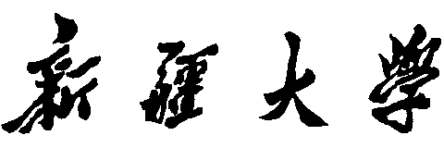

实验报告

（__2023____/__2024__学年 第一学期）

|  |  |
| --- | --- |
| 课程名称： | 软件工程 |
| 学 院： | 软件学院 |
| 课 程 组： | 软件工程课程组 |
| 专业班级： | 软件21-19 |
| 学 号： | 20212501573 |
| 姓 名： | 李智恒 |
| 指导教师： | 朱哲哲 |

# 实验 3 需求分析建模（二）

|  |  |  |  |  |
| --- | --- | --- | --- | --- |
| 班级 | 序号 | 学号 | 姓名 | 成绩 |
| 软件21-19 | 11 | 20212501257 | 李智恒 |  |

## 一、实验目的

1. 了解软件需求分析的目的和任务，理解功能需求和非功能需求，了解需求工程过程，针对给定问题，能使用需求分析建模工具，绘制业务流程，描述系统需求。

2. 掌握传统软件工程方法中需求分析建模技术，包括数据流图、数据字典、E-R图、状态转换图以及层次方框图，熟悉结构化分析建模的基本应用。

3. 掌握应用Visio等业界常用的需求建模工具的基本使用方法和基本绘图操作，选择一种并熟练使用，会使用该工具针对具体问题建立需求分析模型。

## 二、实验内容与步骤

1. 根据以下描述，绘制出图书预定系统的顶层数据流图及细化数据流图。

书店向顾客发放订单，顾客将所填订单交由系统处理，系统首先依据图书目录对订单进行检查并对合格订单进行处理，处理过程中根据顾客情况和订单数目将订单分为优先订单与正常订单两种，随时处理优先订单，定期处理正常订单。最后系统根据所处理的订单汇总，并按出版社要求发给出版社。

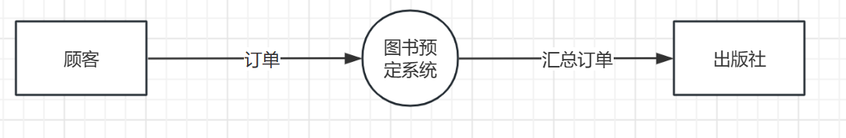

图1-1

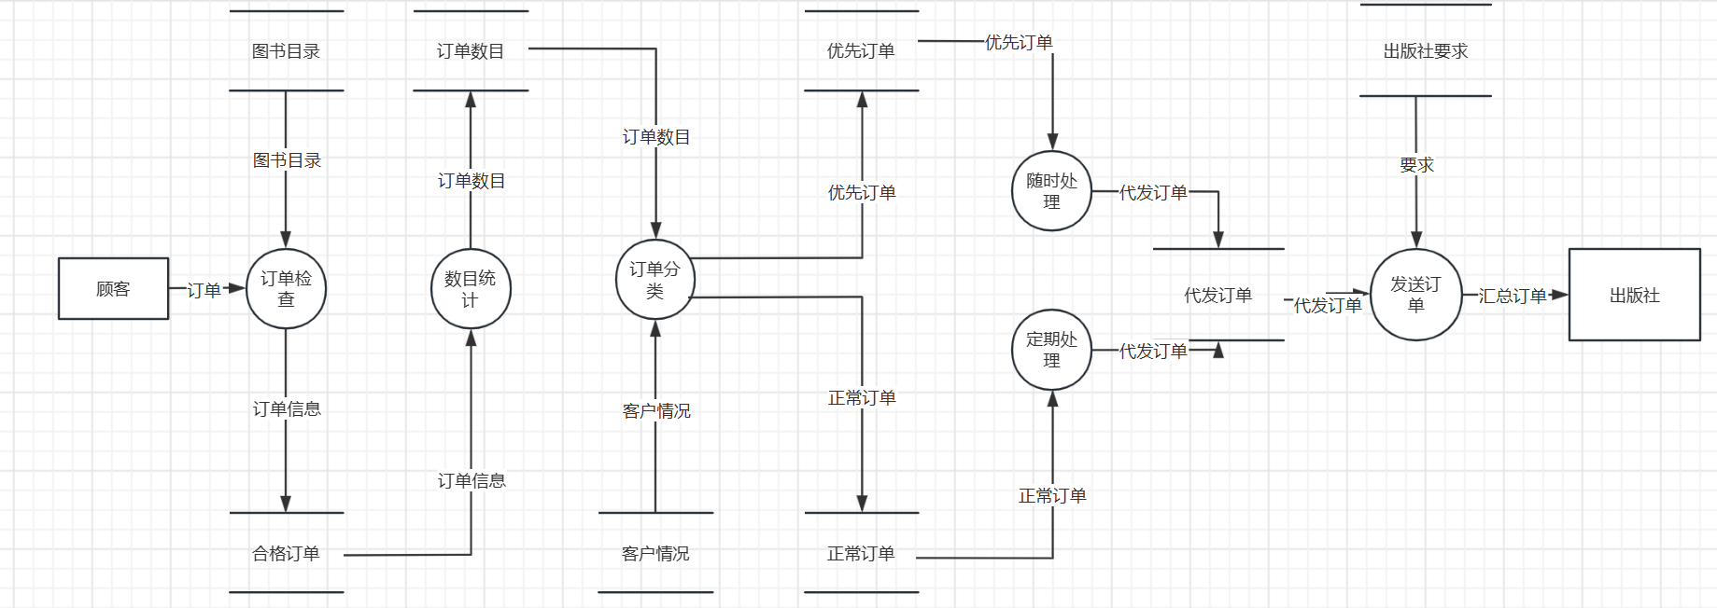

图1-2

2. 根据以下描述，绘制出某单位职工工资的层次方框图。

某单位职工的实发工资由应发工资和扣款两部分组成，每部分又可进一步细分。如应发工资又可分为基本工资和奖金；基本工资又可分为国家工资、津贴、补贴；奖金也可分为出勤奖和业绩奖；津贴进一步细分为国家津贴、职务津贴；补贴进一步细分为交通补贴、部门补贴、其他补贴；扣款分为水电扣款、缺勤扣款、个人所得税扣款。

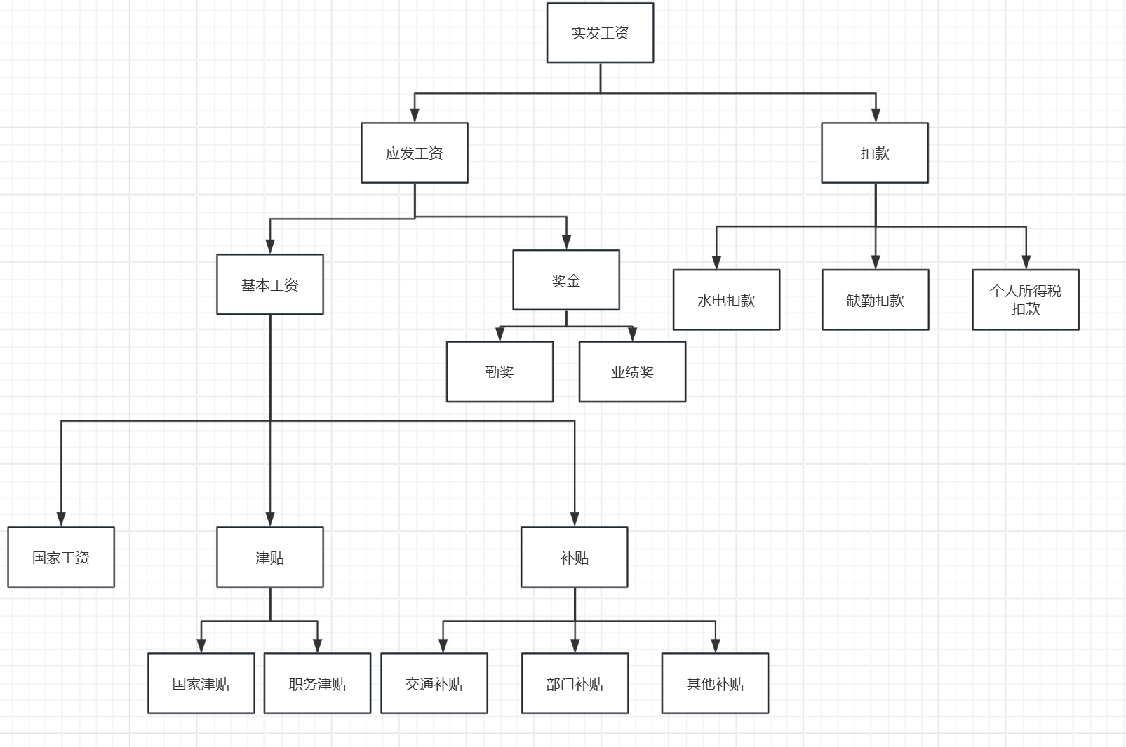

图2-1

3. 根据以下描述，绘制出图形用户界面（GUI）的状态转换图（STD）。

该界面具有一个主菜单和一个带有文件打开命令的文件菜单，在每个菜单上都有一条退出命令。假设每次只有一个文件能够打开。

试用状态转换图描绘图形用户界面的行为。

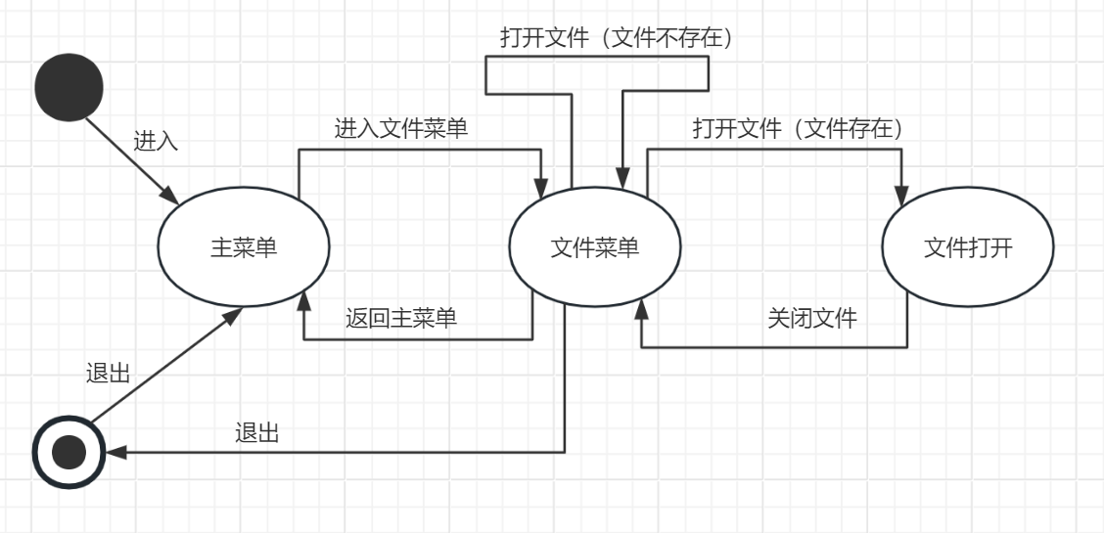

图3-1

1. 根据以下描述，绘制出操作系统进程的状态转换图。

回顾并查找操作系统进程相关概念，了解进程执行的各种状态并画出进程的状态转换图。

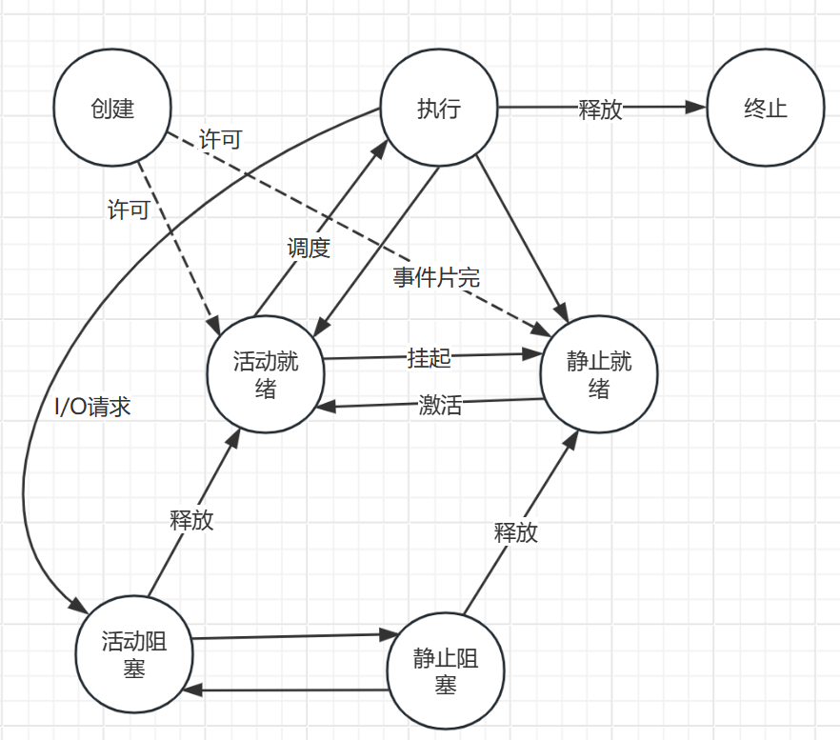

图4-1

5. 总结：

本次作业中出现的问题及解决办法。

问题：

忘记了操作系统的具体进程

不熟悉状态转换图的图形元素

解决办法：

查找相关的书籍

学习状态转换图

## 三、学时分配

2学时

## 四、所需仪器

微机、网络、文档编辑器、建模工具